

ACTIVIDAD GRUPAL

Institución Educativa “SAN ANTONIO DE PRADO” Área de Matemáticas

Medellín

Ejercicio No.1

- Este ejercicio consiste en completar los espacios en blanco con el operador correspondiente, es decir, vas a buscar un número entero POSITIVO que al sumarlo con el primero nos dé el segundo número entero

POR EJEMPLO
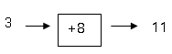

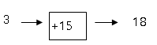

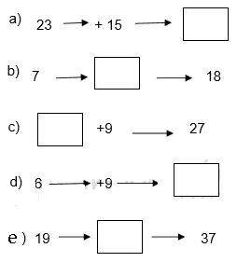

Este ejercicio consiste en completar los espacios en blanco con el operador correspondiente, es decir, vas a buscar un número entero NEGATIVO que al sumarlo con el primero nos dé el segundo número entero:

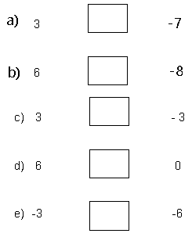

- Ubicar en el plano cartesiano A(2,3) B(4,5) C(7,1) D(-2,-4) E(-4,3) F(-6,5) G(0,7) H(2,0) I(-5,-8)

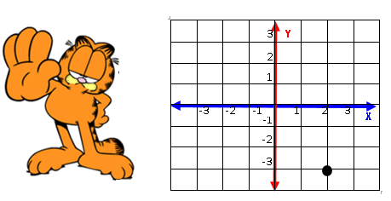

- Ordenar de mayor a menor los siguientes números enteros.12,17,2,-5,23,-45,-6,-56,0,57

5. Realiza las siguientes sumas


a. ( 19 ) + (-17)=
b. (-15) + ( 22 )=
c. ( 13 ) + ( -21)=
d. (-7) + (-5) + ( 8 )=
e. (+5) + (+3)=
f. (0) + (+12)=
g (-9) + (-1)=
h (-5) + (-3)=

6..realiza las siguientes multiplicaciones


No olvides tener en cuenta que dos signos iguales dan como resultado un número positivo y dos signos diferentes dan como resultado un número negativo.
+ + = + (positivo) - - = + (positivo)
+ - = - (negativo) - + = - (negativo)
Si en la multiplicación la cantidad de menos (-) es par, la respuesta será positiva y si la cantidad de menos (-) es impar la respuesta será un valor negativo.
Y si aún tienes dudas, pídele a tu profe que te explique nuevamente.
a) (-4) x (-3) x 2 x (-1)=
b) -11 x 2 x (-3) x 4 x (-5)=
c)6x-8x-3
d)4x5x-7
e)3x-8x-7x-6x-5

- Colocar el signo < , > ó = según corresponda

a) 15 x 2 15 x (-2)
b) – 15 x -2 _ 15 x 2
c) 15 x -2 _ 15 x (-2)

8. Completar la siguiente tabla: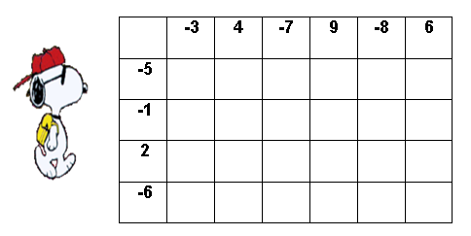

9.realiza las siguientes divisiones


No olvides tener en cuenta que dos signos iguales dan como resultado un número positivo y dos signos diferentes dan como resultado un número negativo.
+ + = + (positivo) - - = + (positivo)
+ - = - (negativo) - + = - (negativo)

–36 64

^{–24} ^{–187}
9 –8 6 11

10. Hallar el conjunto de divisores de los siguientes números enteros:
a) -18=
b) 36=
c) 13=
d) -9=

11. Hallar el conjunto de números que cumplan las siguientes condiciones simultáneamente.

- Divisores de 18 y divisores de -18:
- Divisores de -24 mayores que 6:
- Divisores de -30 menores que 7:

12. Hallar la potencia:

a) (—2)⁴=
b) (3)⁵=
c) (—2)⁷=
d) (—9)⁴=
e) (—5)⁴=

13. Calcular el resultado final desarrollando las potencias.

a) (2)² x (2)³=
b) (2 x3)²=
c) (2 ²)³=
23
d) 22 =

 

14. Completar la siguiente tabla:

Exponente  Base | 3 | 4 | 5
-3
-4
-5

15. Encontrar la raíz de los siguientes números enteros, en caso de no ser posible colocar que no tiene solución.

a) ⁴√—16 = e) √144 =

b) ³√1331 = f) ⁵√—32 =
c) ⁴√10000 = g) ⁴√81 =

d) ³√—27 = h) √—25 =

16. Completar la tabla (donde sea posible):

Índice  Radicando | 2 | 3 | 4 | 5
64
-100000
81

17. Juego del tiro al blanco:

Número de jugadores: 2 o más.

Cómo jugar:
- El juego consiste en lanzar un objeto a un blanco que se encuentra a una distancia prudencial del lanzador.
- El blanco se realiza dibujando en el piso o en otro material 4 círculos concéntricos. Cada círculo tendrá diferentes valores de números enteros, iniciando desde adentro hacia fuera, (por ejemplo 10, -7. 5, -3).
- Da jugador realiza 6 lanzamientos por turno. A medida que se realiza el juego se llena una tabla de registro en la cual se van apuntando los valores obtenidos en cada turno. El jugador que obtenga mayor puntaje será el ganador.


10
28

-7


5


-3

- Actividad Juego de la canasta:

Número de jugadores: 2 o más.
Materiales: 10 tapas de gaseosa, una canasta de huevos vacía, pintada de 4 colores diferentes, a cada uno se le asigna un valor diferente, por ejemplo: rojo=5, azul= -5, amarillo= -2, verde= -3.

Cómo jugar:
- Los participantes se enumeran para determinar el orden de lanzamiento.
- El juego consta de tres turnos para cada participante, los cuales no son sucesivos sino alternados entre los participantes.
- Cada jugador en su turno lanzará de forma sucesiva 10 tapas hacía la canasta. Una vez efectuado el turno, el jugador debe observar la ubicación de las monedas para determinar el puntaje obtenido teniendo en cuenta el valor de cada zona de la canasta. Luego anota dicho puntaje en la tabla de registro.
- El ganador es el participante que obtiene el mayor puntaje.

BIBLIOGRAFÍA

TOMADO Y ADAPTADO DE :

TORRES LÓPEZ BLANCA NUBIA Y OTROS. Supermat Matemáticas 7°. Editorial Voluntad. 2000.

CAMARGO URIBE LEONOR. Nuevo Alfa 7°. Editorial Norma. 2002.

BELTRÁN BELTRÁN LUIS POMPILIO Y OTROS. Matemáticas con tecnología aplicada 7°. Editorial Educativa. 1996

